东 北 大 学 秦 皇 岛 分 校
装 订 线
装 订 线 内 不 要 答 题
学 号

姓 名

班 级

课程名称： 复变函数与积分变换 试卷：(A) 考试形式：闭卷
授课专业：自动化、通信工程 考试日期：2013年7月15日 试卷：共3页

题号 | 一 | 二 | 三 | 四 | 总分
得分
阅卷人

- 填空题：（每小题3分，共18分）
1、设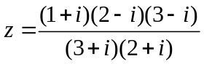，则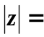 
2、设为正向圆周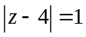，则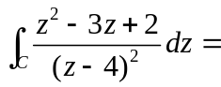 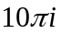
3、幂级数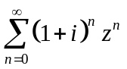的收敛半径R= 
4、设函数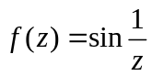，则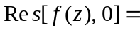 1
5、设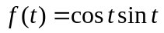, 则变换为 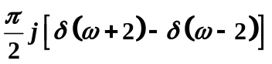
6、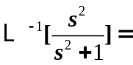 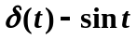

- 选择题：（每小题3分，共18分）
1、[ B ] 设复数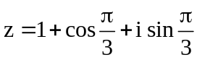，则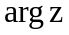等于
A. 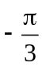 B. 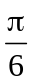 C. 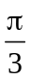 D. 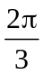

2、[ C ] 函数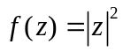在复平面上是
A．处处不连续 B. 处处连续，处处不可导
C. 处处连续，仅在点可导 D. 处处连续，仅在点解析
3、[ C ] 下列命题中，正确的是
A. 设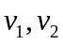在区域内均为的共轭调和函数，则必有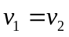
B. 解析函数的实部是虚部的共轭调和函数
C. 若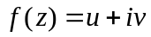在区域内解析，则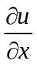为内的调和函数
D. 以调和函数为实部与虚部的函数是解析函数
4、[ B ] 为函数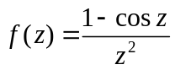的
A. 本性奇点 B. 可去奇点 C. 一级极点 D. 二级极点
5、[ A ] 设是从到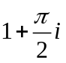的直线段，则积分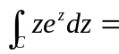
A. 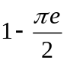 B. 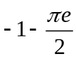 C. 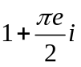 D. 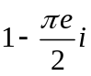
6、[ C ] 函数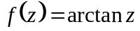在处的泰勒展式为
A. 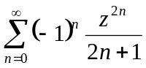 （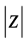<1） B. 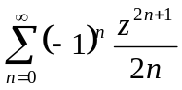（<1）
C. 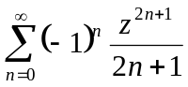 （<1） D. 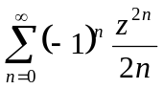 （<1）

三、计算题（共48分）
1、计算（1）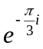的值; （2）方程.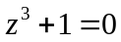的根（6分, 每题3分）
解：（1）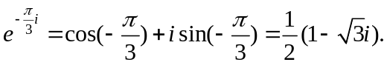 …（3分）
（2）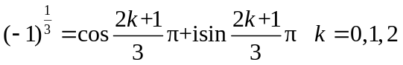 …（3分）
（或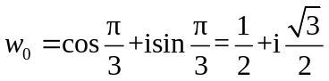,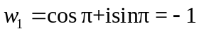,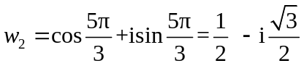）
2、若复变函数在复平面内处处解析，求实常数,,,.（8分）
装 订 线
装 订 线 内 不 要 答 题
学 号

姓 名

班 级

解：
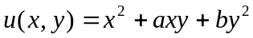，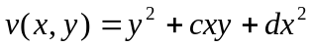
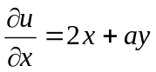，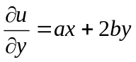；
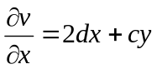，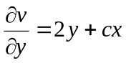.
因此函数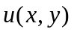，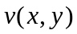在平面内处处可微； …（4分）
由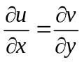，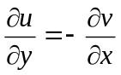可知：
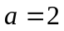，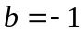，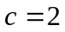，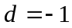. …（8分）
3、求下列函数的奇点并确定其类型（极点要指出它们的极）（10分）.
（1）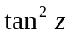 （4分）; （2）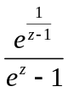 （6分）
解： (1) 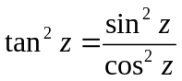奇点为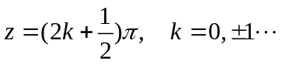对任意整数,
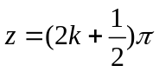为二阶极点, 为本性奇点. …（4分）
(2) 奇点为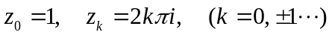
为本性奇点, 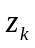为一级极点, 为本性奇点. …（6分）
4、沿指定曲线的正向计算下列积分值 （16分，每题8分.）
（1）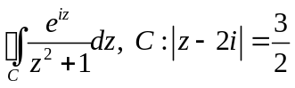 （2）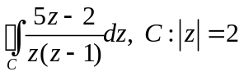
解：（1）设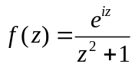，则在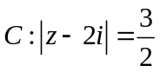内只有一个奇点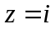（3分）
设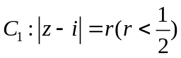 是包含的正向圆周
根据复合闭路定理及柯西积分公式有：
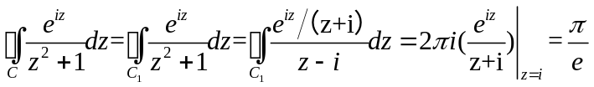 …（8分）
（2）函数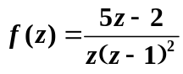在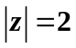内有一级极点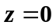，二级极点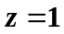，
由留数定理知 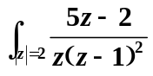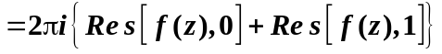 …（4分）
而 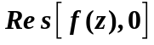＝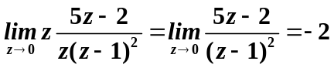
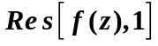 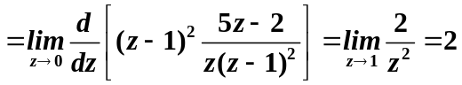 …（6分）
故 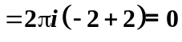 …（8分）
5、试将函数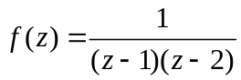分别在圆环域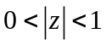和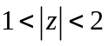内展开为洛朗级数．（8分）
解：时 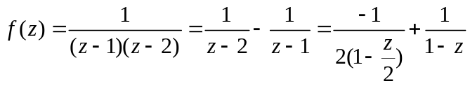
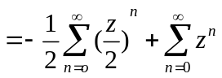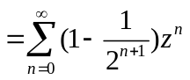 …（4分）
时 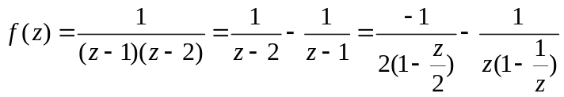
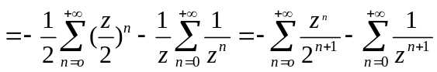 …（8分）
四、综合应用题（共16分）
装 订 线
装 订 线 内 不 要 答 题
学 号

姓 名

班 级

1、用Laplace变换求解常微分方程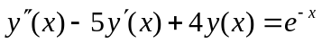,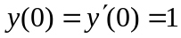.（8分）
解：对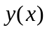的Laplace变换记做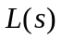，依据Laplace变换性质有
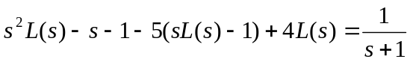 …（4分）
整理得
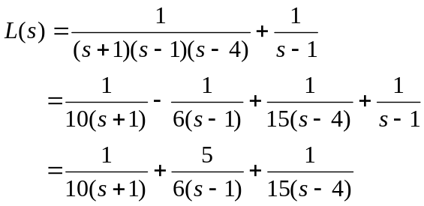 …（6分）
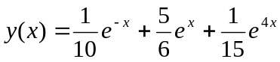 …（8分）
2、设函数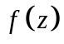在区域内解析，证明：函数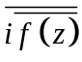也在内解析. （8分）
证： 证明： 设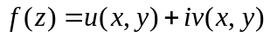, 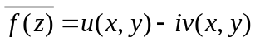
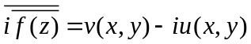 …（2分）
在D内解析，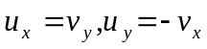
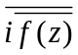四个偏导数为 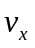，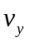，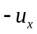，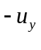 …（6分）
比较的C-R方程 也满足C-R方程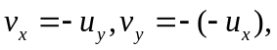 且四个偏导数在D内连续 在D内解析 …（8分）

